Разъяснения, когда главбух не отвечает за ошибки в учете

Читайте три истории, когда главбух нечаянно переплатила сотрудникам, к чему все это привело и чем потом закончилось. А как исключить подобные ошибки и обезопасить себя в будущем, смотрите в рекомендациях адвоката Марии Поляк и аудитора, практикующего налогового консультанта Марии Булычевой.

Три истории о переплате сотрудникам: две с хорошим концом, одна неоконченная

История 1 — о том, как главбух переплатила сотруднику, но по умолчанию в этом не виновата. Во время служебной проверки выяснилось, что сотруднику начисляли 30 процентов за выслугу лет вместо положенных 15. Это произошло из-за некорректных данных о стаже в бухгалтерской программе. В результате работнику переплатили 113 639 руб.
Компания решила через суд взыскать с главбуха излишне выплаченную сумму. Работодатель посчитал, что именно главбух внесла в учетную программу некорректные сведения. Руководитель компании объяснил: согласно должностным обязанностям главный бухгалтер персонально отвечает за выдачу сотрудникам зарплаты. Поэтому все ошибки в бухгалтерской программе и излишне выплаченные деньги главбух должна возместить. Однако судьи отказались взыскивать с главбуха переплату. Работодатель не запрашивал у главного бухгалтера никаких объяснений. Он сделал главбуха виноватой по умолчанию, а это неверно (определение Шестого кассационного суда общей юрисдикции от 24.04.2025 № 88-7606/2025).
История 2 — о том, как сотруднику заплатили в 100 раз больше, но он вернул излишек. Специалист расчетного отдела вместо выплаты в 30 000 руб. ошибочно начислила сотруднику 3 млн руб. В момент, когда обнаружили ошибку, деньги уже ушли на счет работника. Главбух обратилась к сотруднику с просьбой вернуть излишне выплаченную сумму.
Работник поступил добросовестно: он не планировал присваивать чужие деньги, и сам захотел вернуть переплату. Эта история закончилась для бухгалтера благополучно, но так бывает не всегда. Сотрудник может оказаться не таким добросовестным и не вернуть излишне полученные деньги. Когда ошибка не счетная, а техническая, например связанная с некорректными настройками учетной программы, сотрудник вправе не возвращать переплату, если не согласен с этим. Судьи такой подход поддерживают (определение Девятого кассационного суда общей юрисдикции от 09.02.2023 по делу № 88-181/2023).

История 3 — о том, как переплата возникла из-за хорошо спланированной подставы. В компанию пришел новый директор. Однажды он попросил главбуха распечатать из учетной программы приказы о премировании. К своему удивлению главбух обнаружила, что размеры ее премии и премий некоторых сотрудников с приказом не совпадают. Кроме того, изменились суммы и в служебной записке. Это означало, что главбух как будто бы завысила премии на 270 000 руб.
Конечно, главбух могла не помнить точные размеры премий 500 сотрудников, но размер своей премии знала наверняка. Главный бухгалтер поняла, что кто-то вместо нее зашел в учетную программу и умышленно поменял суммы. Главбух заметила, что после расчет меняли дважды в разные даты. Но в итоге именно главбуха обвинили в завышении премии. Вот только с какой целью — неясно.
В процессе внутреннего расследования главбух сделала перерасчет завышенных премий. Сотрудники добровольно вернули лишние деньги. В результате компания не получила никакого ущерба, но обвинять главбуха не прекратили. «Ошибку» исправили, организация не пострадала, но к главному бухгалтеру применили дисциплинарное взыскание в виде увольнения. Сейчас ее хотят привлечь к уголовной ответственности по пункту 3 статьи 160 УК. Главбух пытается восстановить свое честное имя и надеется, что судьи признают увольнение незаконным.
Как снизить риск ошибок в учете
Полностью исключить ошибки невозможно, поскольку не всегда они возникают из-за невнимательности главбуха. Они могут быть и из-за некорректных данных, которые внесли другие сотрудники, а также из-за технических сбоев.
Вероятность ошибок можно существенно снизить. Для этого в компании стоит выстроить систему внутреннего контроля:
— закрепить в должностных инструкциях, кто отвечает за ввод данных в учетную программу;
— ввести двойную проверку расчетов и особенно крупных выплат;
— использовать автоматические сверки и регулярные аудиторские проверки;
— документально подтверждать, что главбух действовал строго в рамках своей компетенции и по распоряжениям руководства. Все указания сверху безопаснее фиксировать письменно, хранить переписку и приказы, чтобы в случае спора доказать свою добросовестность.
Всегда ли за ошибки отвечает главбух
Важная деталь
Подпишите петицию о том, чтобы в ТК закрепили понятие счетной ошибки. Сейчас его нет, поэтому о характере ошибки много споров.
Ответственность главбуха зависит от характера ошибки. Например, когда речь идет о чисто арифметической ошибке, переплату может вернуть сам сотрудник. Но если ошибка связана с неверным вводом данных, неправильным толкованием законов или техническими сбоями, взыскать переплату с работника почти невозможно. Хотя иногда технические ошибки учетной программы судьи готовы признавать счетными (определение Третьего кассационного суда общей юрисдикции от 24.05.2021 по делу № 88-7202/2021).
Когда взыскать переплату с сотрудника невозможно, работодатель ищет виновного внутри компании. При этом суды оценивают, кто именно допустил ошибку. Это может быть бухгалтер расчетного отдела, кадровик, директор или главбух.
Важно понимать, что главбух не всегда автоматически виновен. Главбуха освободят от ответственности, если четко зафиксировать распределение обязанностей и доказать вину другого сотрудника.
Когда техническую ошибку могут признать счетной
Сотрудник отработал 10,64 смены. Когда бухгалтер вносила сведения о зарплате, она пропустила запятую в числе, и программа рассчитала работнику выплату за 1064 смены. В результате сотрудник получил зарплату в 100 раз больше положенной. Так как работник отказался добровольно вернуть переплату, работодатель обратился в суд. Первые инстанции пришли к выводу, что речь идет как раз о счетной ошибке, и поддержали компанию. Кассация, наоборот, признала ошибку технической, то есть работодатель не вправе был требовать деньги сотрудника обратно. Однако Верховный суд решил, что кассация не права и ошибка все же счетная, а не техническая. Кроме того, судьи приняли во внимание тот факт, что работник быстро уволился после того, как получил переплату, а также отказался ознакомиться с письменным уведомлением о возврате излишне перечисленных денег (определение Верховного суда от 18.08.2025 № 46-КГ25-8-К6).
Судебная практика показывает, насколько по-разному можно квалифицировать ту или иную ошибку. Вот какие меры безопасности рекомендуют принять юрист и аудитор.
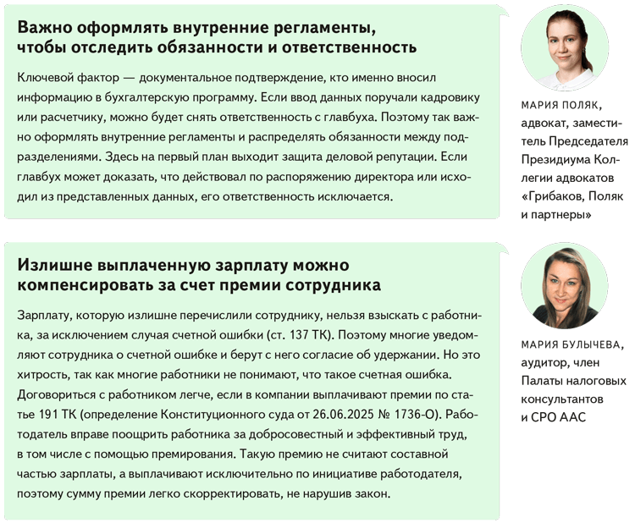

Журнал «Главбух» №19, 2025

